Лабораторная работа №3
Основы IP-адресации
Шишкин С. О.

Цель работы: Освоить принципы бесклассовой IPv4-адресации.

Порядок выполнения работы
1. Изучите теоретические сведения.
2. Скопируйте форму отчета о проделанной работе, приведенную в конце данного документа, в текстовый или табличный редактор. Используя калькулятор Windows и/или сетевой онлайн калькулятор, заполните отчет. Результаты сохраните на личный диск.
3. Ответьте на контрольные вопросы.
4. Предъявите готовый отчет

Контрольные вопросы
1. Сколько октетов в IP-адресе? - 4 октета
2. Сколько бит в IP-адресе? - 32 бита
3. Сколько бит в маске подсети? - 32 бита
4. Сколько октетов в широковещательном адресе? - 4 октета
5. Сколько хостов может быть подключено к подсети 192.168.1.0/29? - 2^(32-29) - 2 = 6 хостов

Задание №1

Рассчитываем необходимое количество адресов и маски подсетей:
- Отдел разработки (72 человека):
  - Требуется минимум 74 адреса (72 сотрудника + 2 служебных).
  - Ближайшая степень двойки — 128 адресов, что соответствует маске подсети /25.
- Системные администраторы (40 человек):
  - Требуется минимум 42 адреса.
  - Ближайшая степень двойки — 64 адреса, что соответствует маске подсети /26.
- Отдел кадров (15 человек):
  - Требуется минимум 17 адресов.
  - Ближайшая степень двойки — 32 адреса, что соответствует маске подсети /27.
- Бухгалтеры (10 человек):
  - Требуется минимум 12 адресов.
  - Ближайшая степень двойки — 16 адресов, что соответствует маске подсети /28.
- Обработка секретных документов (13 человек):
  - Требуется минимум 15 адресов.
  - Ближайшая степень двойки — 16 адресов, что соответствует маске подсети /28.
Адреса для подсетей:
192.168.0.0/25 (Разработчики)
192.168.0.128/26 (Сисадмины)
192.168.0.192/27 (Отдел кадров)
192.168.0.224/28 (Бухгалтерия)
192.168.0.240/28 (Секретные документы)

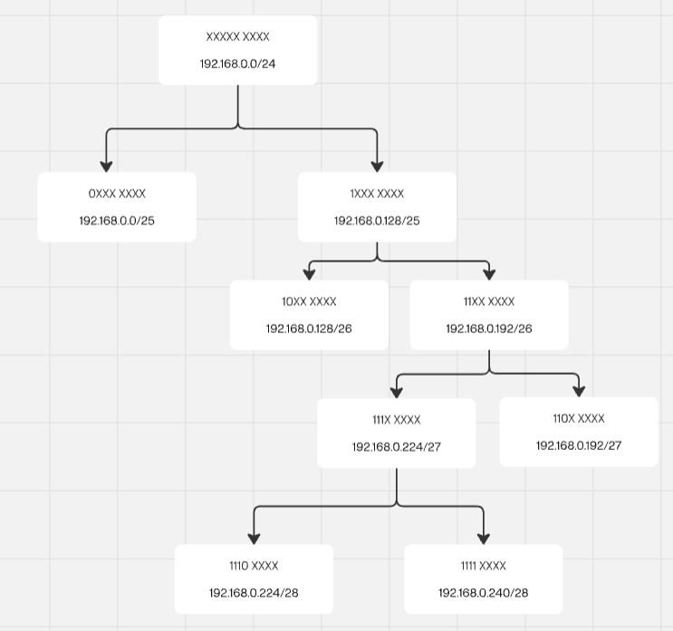

Задание №2

Подсеть | Маска подсети | Широк-ый адрес | Диапазон адресов
192.168.0.0 | 255.255.255.128 /25 | 192.168.0.127 | 192.168.0.1-192.168.0.126
192.168.0.128 | 255.255.255.192/26 | 192.168.0.191 | 192.168.0.129-192.168.0.190
192.168.0.192 | 255.255.255.224/27 | 192.168.0.223 | 192.168.0.193-192.168.0.222
192.168.0.224 | 255.255.255.240/28 | 192.168.0.239 | 192.168.0.225-192.168.0.238
192.168.0.240 | 255.255.255.240/28 | 192.168.0.255 | 192.168.0.241-192.168.0.254

Задание №3
1. IP-адреса, при отправке пакета на который, его получит только один сотрудник отдела кадров: 192.168.0.200
2. IP-адреса, при отправке пакета на который, его получат все сотрудники бухгалтерии:
192.168.0.239
3. IP-адреса вашей корпоративной сети, который не состоит ни в одной из подсетей:
192.168.0.150 (нет такого?)

